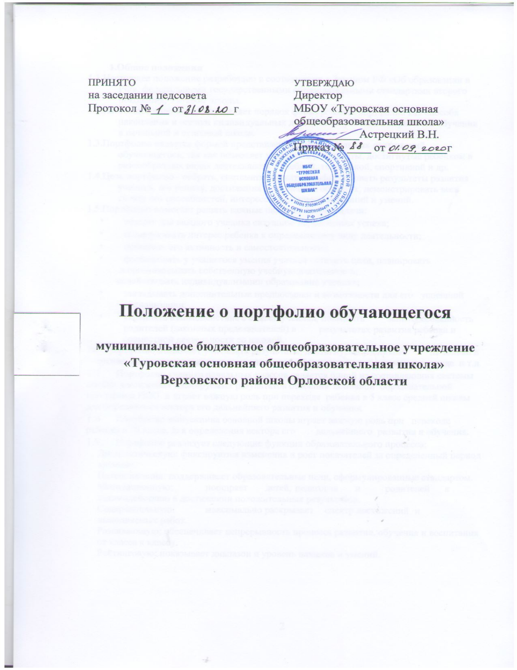

1.Общие положения
1.1.Настоящее положение разработано в соответствии с Законом РФ «Об образовании в РФ», федеральными государственными образовательными стандартами второго поколения, Уставом школы.
1.2.Настоящее положение определяет порядок формирования портфолио как способа накопления и оценки индивидуальных достижений ребенка в период его обучения в начальной и основной школе.
1.3.Портфолио является формой представления индивидуальных достижений обучающегося, так как позволяет учитывать результаты, достигнутые ребенком в разнообразных видах деятельности - учебной, творческой, спортивной и др.
1.4.Цель портфолио - собрать, систематизировать и зафиксировать результаты развития ученика, его усилия, достижения в различных областях, демонстрировать весь спектр его способностей, интересов, склонностей, знаний и умений.
1.5.Портфолио помогает решать важные педагогические задачи:
- создать для каждого ученика ситуацию переживания успеха;
- поддерживать интерес ребенка к определенному виду деятельности;
- поощрять его активность и самостоятельность;
- формировать у учащегося умения учиться - ставить цели, планировать
и организовывать собственную учебную деятельность; содействовать индивидуализации образования ученика;
- закладывать дополнительные предпосылки и возможности для его успешной социализации;
- укреплять взаимодействие с семьей ученика, повышать заинтересованность родителей (законных представителей) в результатах развития ребенка и совместной деятельности со школой.
1.6 Портфолио позволяет учитывать результаты, достигнутые учеником не только в школе, но и в учреждениях дополнительного образования, в домашнем труде и т.д.
  - Портфолио ученика начальных классов является одной из составляющих системы оценки достижения планируемых результатов освоения основной образовательной программы НОО и играет важную роль при переходе ребенка в 5 класс средней школы для определения вектора его дальнейшего развития и обучения.
  - Портфолио выпускника основной школы играет важную роль при переходе ребенка в 10 класс, для определения вектора его дальнейшего развития и обучения.
  - Портфолио реализует следующие функции образовательного процесса:
Диагностическую: фиксируются изменения и рост показателей за определенный период времени.
Целеполагания: поддерживает образовательные цели, сформулированные стандартом.
Мотивационную: поощряет детей, педагогов и родителей к взаимодействию в достижении положительных результатов.
Содержательную: максимально раскрывает спектр достижений и выполняемых работ.
Развивающую: обеспечивает непрерывность процесса развития, обучения и воспитания от класса к классу.
Рейтинговую: показывает диапазон и уровень навыков и умений.

2. Структура портфолио
2.1. Портфолио состоит из нескольких разделов:
- Общие данные
- Всероссийская олимпиада
- Другие олимпиады
- Предметные конкурсы
- Исследовательские конференции
- Творческие конкурсы
- Спортивные соревнования
- Социально значимая деятельность
- Награды и поощрения
- Спортивные разряды и звания
В данных разделах отображаются:
- личные данные обучающегося;
- исследовательские работы и рефераты (указываются изученные материалы, название реферата, количество страниц, иллюстраций и т.п.);
- участие в олимпиадах и конкурсах (указывается вид мероприятия, время его проведения, достигнутый результат);
- участие в конференциях, учебных семинарах, лагерях (указывается тема мероприятия, название проводившей его организации и форма участия в нем обучающегося);
- участие в спортивных мероприятиях (указываются сведения об участии в соревнованиях, наличии спортивного разряда);
- иная информация, раскрывающая творческие, проектные, исследовательские способности обучающихся.

3. Порядок формирования портфолио
3.1. Портфолио обучающегося является одной из составляющих системы оценки достижения планируемых результатов освоения основной образовательной программы и играет важную роль при переходе ребенка на следующую ступень обучения для определения вектора его дальнейшего развития и обучения.
3.2. Портфолио оформляется в электронном виде, также может сохраняться и в папкенакопителе с файлами на бумажных носителях.
3.3. В формировании портфолио обучающегося участвуют обучающиеся, родители обучающихся (законные представители), классный руководитель, администрация Школы.
3.4. Бумажный вариант Портфолио хранится у обучающегося, при наличии определенных условий может храниться в классном помещении Школы в течение всего времени пребывания ребенка в нем. При переводе ребенка в другое образовательное учреждение портфолио выдается на руки родителям (законным представителям) вместе с личным делом.

4. Функциональные обязанности участников образовательного процесса при ведении портфолио обучающегося Администратор ИСУ «Виртуальная школа» в ОО
Обеспечивает право доступа различным категориям пользователей на уровне Школы;
Обеспечивает функционирование системы в Школе;
Организует вводит в систему состав классов, сведения о классных руководителях,;
Ведёт мониторинг использования системы администрацией, классными руководителями, учителями.
Вводит новых пользователей в систему.
Консультирует пользователей ЭД основным приемам работы с программным комплексом.
Предоставляет реквизиты доступа к ЭД ученикам и их родителям.

Обучающийся
Предоставляет материал для внесения в Портфолиов соответствии с принятой структурой.
Родители
Осуществляют контроль за пополнением портфолио.

Классный руководитель
Своевременно и регулярно вносит информацию в Портфолио в системе ИСУ «Виртуальная Школа»
Осуществляет посредническую деятельность между обучающимися, учителями-предметниками и педагогами дополнительного образования.
Осуществляет контроль пополнения учащимися портфолио.
Заместитель директора по учебно-воспитательной работе организует работу и осуществляет контроль за деятельностью педагогического коллектива по реализации технологии портфолио в образовательном процессе школы и несёт ответственность за достоверность сведений, входящих в портфолио.
- Ранжирование результатов, помещенных в портфолио
5.1 Ранжирование результатов участия в олимпиадах, конкурсах, соревнованиях, конференциях:
Федеральный уровень: победитель – 10 баллов, призер – 8 баллов, участник – 3 балла.
Региональный уровень: победитель – 6 баллов, призер – 5 баллов, участник – 2 балла.
Муниципальный уровень: победитель – 5 баллов, призер – 4 балла, участник – 2 балл.
Школьный уровень: победитель – 3 балла, призер – 2 балла, участник – 1 балл.
5.2 Ранжирование результатов, подтверждающих обучение (завершение обучения) в учреждениях системы дополнительного образования детей, получение образования в дистанционной форме, прохождение независимых тестирований (сертификационных экзаменов) осуществляется следующим образом: сертификаты учреждений дополнительного образования, образовательных фондов, культурно-спортивных и общественных организаций и т. д. – 2 балла за каждый сертификат; удостоверения и сертификаты о прохождении различных практик
(социальной, трудовой, языковой, педагогической и т.д.) – 2 балла за каждое удостоверение и сертификат.
- Учет результатов портфолио.
Результат портфолио учитывается:
при зачислении обучающихся в 10 класс;
при распределении стимулирующей части фонда оплаты труда педагогических и руководящих работников;
при прохождении аттестации педагогических и руководящих работников на квалификационную категорию;
при проведении внутришкольного контроля;
в ходе проведения процедур внешней оценки деятельности школы (аккредитации школы, контроль качества образования).

